台股投資競賽 盤後檢討與隔日預掛單
2026-10-06 產出時間 2026-10-06 15:46 文字來源：LLM（已通過數字核對）

一、今日重點
美股隔夜那斯達克期貨微漲0.18%，費城半導體上漲0.27%，美元兌台幣貶值0.23%，台股盤中衝上49968.92點逼近5萬點，終場上漲110.51點創收盤新高，但三大法人賣超207.86億元，投信連續賣超、外資翻空，顯示資金獲利了結與謹慎情緒。
台股開盤預測上漲0.12%，盤中震盪為主，模型命中率80.2%，資金面謹慎但指數強勢，預計維持在5萬點附近整理，短期以權值股與ETF為主導。（注意：盤後版使用的美股資料為前一晚收盤，明早 07:00 盤前報告會以最新美股重新計算）
總資產 | 累積報酬 | 目前持股率 | 執行後持股率 | 累計交易筆數 | 持有檔數
10,083,729 | +0.84% | 76.8% | 93.6% | 17 | 9

攻守配置：進攻籃 58%／穩健籃 32%
今日進攻籃佔比59%、穩健籃32%、ETF籃10%，較基準調整為進攻減1%、穩健減8%、ETF減5%，原因是大盤健康上漲但資金獲利了結，進攻籃買入南亞與景碩，穩健籃維持原有部位，ETF籃買入復華富時高息低波、中信日本商社、富邦公司治理以分散風險。
比例如何決定
- 基準配置：進攻籃 60%、穩健籃 40%
- 大盤健康上漲 → 進攻 +5%：站上季線 +9.3%、20 日漲幅 +7.0%，且模型無重大失誤
- 股票內部：進攻籃 65%、穩健籃 35%
- 今日配置（佔股票＋ETF 目標持股）：進攻籃 59%、穩健籃 32%、ETF 籃 10%
籃子 | 目標金額 | 已持有 | 本次新買 | 執行後佔總資產
穩健籃（收正報酬機率高、回檔小、不追高） | 2,858,737 | 3,112,924 | 0 | 30.9%
ETF 籃（分散、證交稅 0.1%） | 907,536 | 0 | 1,008,328 | 10.0%
進攻籃（追強勢、一個月創新高） | 5,309,083 | 4,635,609 | 685,346 | 52.8%

大盤狀態：加權指數 RSI14 72.4、20 日漲跌 +7.03%、距季線 +9.32%

穩健籃候選排行（收正報酬機率高、預期回檔小、未過熱）
標的 | 產業 | 收正報酬機率 | 預期最大回檔 | β | 日波動 | 穩健分數 | 訊號
00955 中信日本商社 | ETF | 56.8% | -2.2% | 0.28 | 1.05% | +0.84 | 買進候選
00882 中信中國高股息 | ETF | 50.4% | -1.5% | -0.02 | 0.41% | +0.70 | 買進候選
00731 復華富時高息低波 | ETF | 72.9% | -1.5% | 0.34 | 0.67% | +0.70 | 買進候選
3010 華立 | 電子通路業 | 54.5% | -4.4% | 0.63 | 1.10% | +0.69 | 買進候選
4743 合一 | 生技醫療業 | 61.2% | -6.3% | 0.52 | 1.99% | +0.66 | 買進候選
00984A 主動安聯台灣高息 | ETF | 61.8% | -3.1% | 0.84 | 0.88% | +0.64 | 買進候選
00939 統一台灣高息動能 | ETF | 70.6% | -3.2% | 0.32 | 0.66% | +0.62 | 買進候選
00896 中信綠能及電動車 | ETF | 55.2% | -4.3% | 0.99 | 1.51% | +0.60 | 買進候選
009803 玉山市值動能50 | ETF | 60.4% | -3.8% | 1.04 | 1.58% | +0.59 | 買進候選
00770 國泰北美科技 | ETF | 55.1% | -4.5% | 0.52 | 2.27% | +0.58 | 買進候選
1563 巧新 | 汽車工業 | 48.9% | -6.3% | 0.43 | 2.77% | +0.58 | 買進候選
3231 緯創 | 電腦及週邊設備業 | 60.7% | -6.5% | 0.84 | 2.36% | +0.56 | 買進候選
4585 達明 | 其他電子業 | 49.1% | -5.6% | 0.67 | 1.20% | +0.54 | 買進候選
00919 群益台灣精選高息 | ETF | 59.2% | -2.3% | 0.40 | 0.81% | +0.54 | 買進候選
1210 大成 | 食品工業 | 54.8% | -2.9% | 0.01 | 0.64% | +0.53 | 買進候選

庫存怎麼處理（加碼／續抱／減碼／全部出清）
標的 | 籃子 | 持股 | 成本 | 現價 | 損益 | 建議 | 數量 | 限價
3189 景碩 | 進攻籃 | 1,026 | 1056.38 | 1095.0 | +3.66% | 加碼 | 加買 245 股（零股），加碼後共 1 張又 271 股（共 1,271 股） | 1065.0
6213 聯茂 | 進攻籃 | 1,571 | 725.94 | 751.0 | +3.45% | 續抱 | 維持 1 張又 571 股（共 1,571 股） | —
1560 中砂 | 進攻籃 | 1,041 | 1021.26 | 1040.0 | +1.84% | 續抱 | 維持 1 張又 41 股（共 1,041 股） | —
2889 國票金 | 穩健籃 | 57,624 | 16.02 | 16.0 | -0.15% | 續抱 | 維持 57 張又 624 股（共 57,624 股） | —
5880 合庫金 | 穩健籃 | 35,251 | 26.15 | 25.9 | -0.96% | 續抱 | 維持 35 張又 251 股（共 35,251 股） | —
2915 潤泰全 | 穩健籃 | 14,345 | 57.56 | 56.9 | -1.14% | 續抱 | 維持 14 張又 345 股（共 14,345 股） | —
6196 帆宣 | 進攻籃 | 1,000 | 649.92 | 679.0 | +4.47% | 續抱 | 維持 1 張（1,000 股） | —
3591 艾笛森 | 進攻籃 | 20,528 | 28.67 | 27.8 | -3.04% | 續抱 | 維持 20 張又 528 股（共 20,528 股） | —
2845 遠東銀 | 穩健籃 | 36,071 | 12.97 | 12.8 | -1.30% | 續抱 | 維持 36 張又 71 股（共 36,071 股） | —

3189 景碩：加碼｜加買 245 股（零股），加碼後共 1 張又 271 股（共 1,271 股）
理由
- 【進攻籃】綜合分數 +0.76 達門檻（+0.30）；一個月模型預期超額報酬排名全市場前 4%、創新高機率 91.7%
- 一個月模型：創 52 週新高機率 91.7%（全市場基準 20.9%，排名前 5%），預期超額報酬 +10.49%（排名前 4%）
- 距 52 週高點 -4.8%（52 週高 1150.0，現價 1095.0）
- 風險預算：總資產 10,083,729 元 × 每筆風險 1.5% × 信心係數 1.45（由綜合分數 +0.76 換算）= 219,888 元
- 取整後：245 股（零股），金額約 260,925 元，佔總資產 2.6%
接下來的條件
- 加碼部位停損 958.0
- 收盤跌破停損 958.0（距今 14.3%）→ 全部出清
- 漲到 1160.0（加碼後成本約 1058.04 +10%）→ 第 1 段停利，賣出 423 股（零股）
- 突破 52 週高點 1150.0 → 確認創新高，續抱讓獲利奔跑

6213 聯茂：續抱｜維持 1 張又 571 股（共 1,571 股）
理由
- 綜合分數 +0.73，未觸發賣出條件（≤ -0.30）
- 一個月模型：預期報酬 +14.63%、創新高機率 97.7%
接下來的條件
- 收盤跌破停損 597.0（距今 25.8%）→ 全部出清
- 漲到 798.0（成本 +10%）→ 第 1 段停利，賣出 523 股（零股）
- 突破 52 週高點 751.0 → 確認創新高，續抱讓獲利奔跑

1560 中砂：續抱｜維持 1 張又 41 股（共 1,041 股）
理由
- 綜合分數 +0.76，未觸發賣出條件（≤ -0.30）
- 一個月模型：預期報酬 +10.98%、創新高機率 94.0%
接下來的條件
- 收盤跌破停損 893.0（距今 16.5%）→ 全部出清
- 漲到 1120.0（成本 +10%）→ 第 1 段停利，賣出 346 股（零股）
- 突破 52 週高點 1060.0 → 確認創新高，續抱讓獲利奔跑

2889 國票金：續抱｜維持 57 張又 624 股（共 57,624 股）
理由
- 穩健分數 +0.24，未觸發賣出條件（≤ -0.30）
- 一個月模型：預期報酬 +1.36%、收正報酬機率 61.8%
- 注意：法人近 5 日賣超 17,564 張，籌碼轉弱
接下來的條件
- 收盤跌破停損 15.32（距今 4.4%）→ 全部出清
- 漲到 16.95（成本 +6%）→ 第 1 段停利，賣出 19 張又 206 股（共 19,206 股）

5880 合庫金：續抱｜維持 35 張又 251 股（共 35,251 股）
理由
- 穩健分數 +0.18，未觸發賣出條件（≤ -0.30），也未達加碼條件（權重已足或分數未達門檻）
- 一個月模型：預期報酬 +0.73%、收正報酬機率 70.6%
接下來的條件
- 收盤跌破停損 25.19（距今 2.8%）→ 全部出清
- 漲到 27.7（成本 +6%）→ 第 1 段停利，賣出 11 張又 749 股（共 11,749 股）

2915 潤泰全：續抱｜維持 14 張又 345 股（共 14,345 股）
理由
- 穩健分數 +0.18，未觸發賣出條件（≤ -0.30），也未達加碼條件（權重已足或分數未達門檻）
- 一個月模型：預期報酬 +2.60%、收正報酬機率 61.7%
- 注意：法人近 5 日賣超 771 張，籌碼轉弱
接下來的條件
- 收盤跌破停損 55.38（距今 2.7%）→ 全部出清
- 漲到 61.0（成本 +6%）→ 第 1 段停利，賣出 4 張又 781 股（共 4,781 股）

6196 帆宣：續抱｜維持 1 張（1,000 股）
理由
- 綜合分數 +0.67，未觸發賣出條件（≤ -0.30）
- 一個月模型：預期報酬 +6.13%、創新高機率 97.2%
接下來的條件
- 收盤跌破停損 605.07（距今 12.2%）→ 全部出清
- 漲到 714.0（成本 +10%）→ 第 1 段停利，賣出 333 股（零股）
- 突破 52 週高點 679.0 → 確認創新高，續抱讓獲利奔跑

3591 艾笛森：續抱｜維持 20 張又 528 股（共 20,528 股）
理由
- 綜合分數 +0.72，未觸發賣出條件（≤ -0.30）
- 一個月模型：預期報酬 +13.18%、創新高機率 63.8%
接下來的條件
- 收盤跌破停損 25.8（距今 7.8%）→ 全部出清
- 漲到 31.5（成本 +10%）→ 第 1 段停利，賣出 6 張又 841 股（共 6,841 股）
- 突破 52 週高點 33.34 → 確認創新高，續抱讓獲利奔跑

2845 遠東銀：續抱｜維持 36 張又 71 股（共 36,071 股）
理由
- 穩健分數 +0.10，未觸發賣出條件（≤ -0.30），也未達加碼條件（權重已足或分數未達門檻）
- 一個月模型：預期報酬 +0.67%、收正報酬機率 63.8%
- 注意：距停損價 12.5 只剩 2.8%，先掛好停損單
- 注意：法人近 5 日賣超 23,367 張，籌碼轉弱
接下來的條件
- 收盤跌破停損 12.5（距今 2.4%）→ 全部出清
- 漲到 13.7（成本 +6%）→ 第 1 段停利，賣出 12 張又 22 股（共 12,022 股）

市場警示與持股風險
［警告｜大盤］加權指數單日 +2.55%
- 大盤劇烈波動，系統性風險升高
- 建議：檢查持股率與停損，避免追高殺低
［提醒｜持股］2915 潤泰全
- 法人近 5 日賣超 771 張，籌碼轉弱
- 建議：續抱，持續觀察
［提醒｜持股］2845 遠東銀
- 距停損價 12.5 只剩 2.8%，先掛好停損單
- 法人近 5 日賣超 23,367 張，籌碼轉弱
- 建議：續抱，持續觀察
［提醒｜持股］2889 國票金
- 法人近 5 日賣超 17,564 張，籌碼轉弱
- 建議：續抱，持續觀察
［提醒｜題材］電子零組件業 14 檔漲停
- 同產業集體漲停：金居、台燿、聯茂、華通、金像電、台光電
- 建議：題材發酵中，但不追漲停
［提醒｜題材］半導體業 7 檔漲停
- 同產業集體漲停：萬潤、富鼎、台亞、尼克森、應廣、意德士
- 建議：題材發酵中，但不追漲停
全市場：漲停 49 檔、跌停 4 檔（資料日 2026-10-05）
標的 | 產業 | 漲跌 | 漲停可能原因
1303 南亞 | 塑膠工業 | +10.00% | 可能原因（新聞）：南亞(1303) 個股概覽 | 個股 - 股市 - CMoney；南亞(1303)漲停原因？股價174→286元飆6成還能追？法人一理由喊買，最新目標價曝光：擁雙
8358 金居 | 電子零組件業 | +9.83% | 可能原因（新聞）：今日漲停股｜PCB升級與AI光通訊領軍，南亞、華通、金居強勢攻頂，助陣台股創新高1005｜豐雲學堂2026 年 10 月 - sinotrade.com.tw；金
6274 台燿 | 電子零組件業 | +9.88% | 可能原因（新聞）：台燿(6274)子公司與轉投資主要持股明細 - 股市爆料同學會 - CMoney；台燿9月營收月增3.6% - TechNews 科技新報
6213 聯茂 | 電子零組件業 | +9.96% | 可能原因（新聞）：【11:44 即時新聞】聯茂(6213)股價走強挑戰高檔 高階CCL需求成盤中焦點 - CMoney投資網誌；聯茂(6213)迎接 CCL 材料升級週期！伺服器成
2313 華通 | 電子零組件業 | +9.96% | 可能原因（新聞）：【09:43 即時新聞】華通(2313)亮燈漲停，AI與衛星高階PCB題材受關注 - CMoney投資網誌；華通9月、Q3營收同創歷史新高 估Q4營運強勢增長 -
2368 金像電 | 電子零組件業 | +9.95% | 可能原因（新聞）：金像電「8折價」引亞馬遜入股一度挫半根 分析師：布局中長線仍佳 - Yahoo股市；金像電(2368) 獲亞馬遜856元私募！解析金像電做什麼的？伺服器PCB業務
2383 台光電 | 電子零組件業 | +9.93% | 可能原因（新聞）：台光電噴漲停每張賺51萬元！7400名股東抄底成功 64位千張大戶身家秒漲16億元 - Yahoo股市；台光電(2383)5,700元漲停、金像電(2368)飆逾
2059 川湖 | 電子零組件業 | +9.96% | 可能原因（新聞）：股后川湖漲停！抱1張現賺121萬 高價股4檔亮燈 - ETtoday財經雲；台股閃現「56千金」盛況！股后川湖8檔飆漲停 創意健策欣興8檔刷新天價 - Yahoo

標的 | 產業 | 漲跌 | 跌停可能原因
6538 倉和 | 電子零組件業 | -9.93% | 可能原因（新聞）：倉和(6538)千張大戶與散戶持股比例，持股籌碼集中度查詢 - 股市爆料同學會 - CMoney；盤中速報 - 倉和(6538)股價殺至跌停，跌停價335.5元，
7772 耀穎 | 半導體業 | -9.95% | 可能原因（新聞）：7772 耀穎- 【10/05 產業即時新聞】光學鏡片族群強勢大漲逾5%，雙王大立光與玉晶光聯袂點火- 股市爆料同學會 - CMoney；【10/01 產業即時新
8084 巨虹 | 電子通路業 | -9.86% | 可能原因（新聞）：巨虹(8084)連三根跌停！為何一早6500張排隊掛賣？9月來大股東積極出脫…小股東卻在承接 - Yahoo新聞；最慘記憶體股！巨虹打入全額交割 現增、私募失敗連
4806 桂田文創 | 文化創意業 | -9.70% | 可能原因（新聞）：【桂田文創法說會重點內容備忘錄】未來展望趨勢 20260930 - 富果直送；桂田文創 2026-09-30 法說會 - BigGo 財經

二、為何今日會漲／會跌（2026-10-06）
台股今日上漲0.22%，主要受權值股拉抬與台積電創新高帶動，個股方面，景碩因法人連續買超8日與月營收年增40.6%帶動漲幅3.66%，南亞因月營收年增46.8%與權值股尾盤拉抬帶動，而艾笛森受美債殖利率上升與VIX恐慌指數影響略跌3.04%，整體漲跌由大盤與權值股貢獻較大，個股因素為次。

三、虧損如何補回（續抱／加碼／換股／停損）
目前無虧損需補回，持股整體盈餘+83,729元，建議續抱獲利盤，對於艾笛森等虧損股可適度加碼攤低成本，景碩、聯茂等盈餘股則依模型預期繼續持有，避免過早出場影響報酬。
投資組合層級
- 累積損益 +83,729 元（+0.84%），已實現 +0 元
- 現有持股依模型加權的一個月預期報酬 +5.74%（約 +579,241 元）
- 進攻籃最佳替換候選：3037 欣興，一個月預期報酬 +15.32%，創新高機率 86.9%
- 穩健籃最佳替換候選：00909 國泰數位支付服務，一個月預期報酬 +8.17%，收正報酬機率 73.1%

3591 艾笛森｜續抱並可加碼（未實現 -17,910 元，-3.04%）
- 目前市值 570,678 元，成本 588,588 元，未實現損益 -17,910 元（-3.04%）
- 【進攻籃】續抱的預期：一個月預期報酬 +13.18%（約 +75,215 元），創新高機率 63.8%
- 補回虧損需上漲 3.14%；續抱依模型預期需 約 5 個交易日
- 換股方案（同一籃）：賣出後換入 3037 欣興（一個月預期報酬 +15.32%、創新高機率 86.9%），扣除換股成本 0.585%（約 3,338 元）後，需上漲 3.75%，需 約 5 個交易日
- 決策：續抱並可加碼 —— 模型排名仍在全市場前 9%、股價在月線之上、虧損未擴大，權重 5.7% 仍低於上限，可逢回加碼攤低成本

2915 潤泰全｜續抱（未實現 -9,446 元，-1.14%）
- 目前市值 816,231 元，成本 825,677 元，未實現損益 -9,446 元（-1.14%）
- 【穩健籃】續抱的預期：一個月預期報酬 +2.60%（約 +21,222 元），收正報酬機率 61.7%
- 補回虧損需上漲 1.16%；續抱依模型預期需 約 9 個交易日
- 換股方案（同一籃）：賣出後換入 00909 國泰數位支付服務（一個月預期報酬 +8.17%、收正報酬機率 73.1%），扣除換股成本 0.585%（約 4,775 元）後，需上漲 1.75%，需 約 4 個交易日
- 決策：續抱 —— 買進第 1 個交易日，未滿 10 個交易日不換股、不因分數小幅轉弱賣出（模型排名每天都會小幅變動，來回換股要付約 0.58% 成本）；跌破停損 55.38 才出場

6213 聯茂｜續抱並可加碼（未實現 +39,365 元，+3.45%）
- 目前市值 1,179,821 元，成本 1,140,456 元，未實現損益 +39,365 元（+3.45%）
- 【進攻籃】續抱的預期：一個月預期報酬 +14.63%（約 +172,608 元），創新高機率 97.7%
- 決策：續抱並可加碼 —— 模型排名仍在全市場前 1%、股價在月線之上、虧損未擴大，權重 11.7% 仍低於上限，可逢回加碼攤低成本

1560 中砂｜續抱並可加碼（未實現 +19,512 元，+1.84%）
- 目前市值 1,082,640 元，成本 1,063,128 元，未實現損益 +19,512 元（+1.84%）
- 【進攻籃】續抱的預期：一個月預期報酬 +10.98%（約 +118,874 元），創新高機率 94.0%
- 決策：續抱並可加碼 —— 模型排名仍在全市場前 5%、股價在月線之上、虧損未擴大，權重 10.7% 仍低於上限，可逢回加碼攤低成本

3189 景碩｜續抱並可加碼（未實現 +39,628 元，+3.66%）
- 目前市值 1,123,470 元，成本 1,083,842 元，未實現損益 +39,628 元（+3.66%）
- 【進攻籃】續抱的預期：一個月預期報酬 +11.34%（約 +127,401 元），創新高機率 91.7%
- 決策：續抱並可加碼 —— 模型排名仍在全市場前 5%、股價在月線之上、虧損未擴大，權重 11.1% 仍低於上限，可逢回加碼攤低成本

6196 帆宣｜續抱並可加碼（未實現 +29,075 元，+4.47%）
- 目前市值 679,000 元，成本 649,925 元，未實現損益 +29,075 元（+4.47%）
- 【進攻籃】續抱的預期：一個月預期報酬 +6.13%（約 +41,623 元），創新高機率 97.2%
- 決策：續抱並可加碼 —— 模型排名仍在全市場前 10%、股價在月線之上、虧損未擴大，權重 6.7% 仍低於上限，可逢回加碼攤低成本

2845 遠東銀｜續抱（未實現 -6,098 元，-1.30%）
- 目前市值 461,709 元，成本 467,807 元，未實現損益 -6,098 元（-1.30%）
- 【穩健籃】續抱的預期：一個月預期報酬 +0.67%（約 +3,093 元），收正報酬機率 63.8%
- 補回虧損需上漲 1.32%；續抱依模型預期需 約 39 個交易日
- 換股方案（同一籃）：賣出後換入 00909 國泰數位支付服務（一個月預期報酬 +8.17%、收正報酬機率 73.1%），扣除換股成本 0.585%（約 2,701 元）後，需上漲 1.92%，需 約 5 個交易日
- 決策：續抱 —— 買進第 1 個交易日，未滿 10 個交易日不換股、不因分數小幅轉弱賣出（模型排名每天都會小幅變動，來回換股要付約 0.58% 成本）；跌破停損 12.5 才出場

2889 國票金｜續抱（未實現 -1,350 元，-0.15%）
- 目前市值 921,984 元，成本 923,334 元，未實現損益 -1,350 元（-0.15%）
- 【穩健籃】續抱的預期：一個月預期報酬 +1.36%（約 +12,539 元），收正報酬機率 61.8%
- 補回虧損需上漲 0.15%；續抱依模型預期需 約 2 個交易日
- 換股方案（同一籃）：賣出後換入 00909 國泰數位支付服務（一個月預期報酬 +8.17%、收正報酬機率 73.1%），扣除換股成本 0.585%（約 5,394 元）後，需上漲 0.74%，需 約 2 個交易日
- 決策：續抱 —— 買進第 1 個交易日，未滿 10 個交易日不換股、不因分數小幅轉弱賣出（模型排名每天都會小幅變動，來回換股要付約 0.58% 成本）；跌破停損 15.32 才出場

5880 合庫金｜續抱（未實現 -8,884 元，-0.96%）
- 目前市值 913,001 元，成本 921,885 元，未實現損益 -8,884 元（-0.96%）
- 【穩健籃】續抱的預期：一個月預期報酬 +0.73%（約 +6,665 元），收正報酬機率 70.6%
- 補回虧損需上漲 0.97%；續抱依模型預期需 約 27 個交易日
- 換股方案（同一籃）：賣出後換入 00909 國泰數位支付服務（一個月預期報酬 +8.17%、收正報酬機率 73.1%），扣除換股成本 0.585%（約 5,341 元）後，需上漲 1.57%，需 約 4 個交易日
- 決策：續抱 —— 買進第 1 個交易日，未滿 10 個交易日不換股、不因分數小幅轉弱賣出（模型排名每天都會小幅變動，來回換股要付約 0.58% 成本）；跌破停損 25.19 才出場

四、國際大事對持股的影響
美債殖利率飆破5.3%創24年新高，對聯茂、中砂等高beta股影響不利，估計損失約1.34%與1.0%，建議嚴守停損暫停加碼；台積電目標價被高盛上調至3300元，對景碩、聯茂等半導體股有利，估計帶動約1.47%與1.17%上漲，可作為加碼依據；日經225上漲1.05%，對聯茂等科技股有正向影響，估計帶動2.24%上漲，支持續抱。

台股逼近5萬點但三大法人賣超近208億元，顯示資金獲利了結與謹慎情緒（短期）
對應國際因子：標普500下降；若因子變動 1 個標準差，持股合計預估影響 -55,658 元（總資產 -0.55%）
標的 | 敏感度β | 相關係數 | 預估影響 | 金額(元) | 後續決策
3591 艾笛森 | 0.5361 | 0.15 | -0.44% | -2,511 | 輕度不利：列入觀察，暫不調整部位
2915 潤泰全 | 0.2913 | 0.16 | -0.24% | -1,959 | 影響有限，維持原決策
6213 聯茂 | 1.6347 | 0.28 | -1.34% | -15,810 | 不利且敏感度高：嚴守停損 597.0 元、暫停加碼；若事件延續且跌破月線，先減碼一半
1560 中砂 | 1.2197 | 0.28 | -1.00% | -10,826 | 不利且敏感度高：嚴守停損 893.0 元、暫停加碼；若事件延續且跌破月線，先減碼一半
3189 景碩 | 1.5766 | 0.25 | -1.29% | -14,493 | 不利且敏感度高：嚴守停損 958.0 元、暫停加碼；若事件延續且跌破月線，先減碼一半
6196 帆宣 | 1.6057 | 0.39 | -1.32% | -8,963 | 不利且敏感度高：嚴守停損 605.07 元、暫停加碼；若事件延續且跌破月線，先減碼一半
2845 遠東銀 | 0.1325 | 0.12 | +0.00% | +0 | 歷史相關性 +0.12 未達統計顯著（|r| < 0.125），不列入影響
2889 國票金 | 0.195 | 0.12 | +0.00% | +0 | 歷史相關性 +0.12 未達統計顯著（|r| < 0.125），不列入影響
5880 合庫金 | 0.1455 | 0.13 | -0.12% | -1,096 | 影響有限，維持原決策

- 日本買房成交只是第一步 房仲：台灣屋主最易栽在管理 [來源]
- 三大法人賣超台股207.86億元 - 聚財網 [來源]
- 五萬點前投信先獲利了結？ 三大法人賣超207億元 | 市場焦點 | 證券 - 經濟日報 [來源]

美債殖利率飆破5.3%創24年新高，引發資金排擠效應與避險配置討論（短期）
對應國際因子：美國10年債殖利率上升；若因子變動 1 個標準差，持股合計預估影響 +0 元（總資產 +0.00%）
標的 | 敏感度β | 相關係數 | 預估影響 | 金額(元) | 後續決策
3591 艾笛森 | -0.0212 | -0.03 | +0.00% | +0 | 歷史相關性 -0.03 未達統計顯著（|r| < 0.125），不列入影響
2915 潤泰全 | -0.0378 | -0.1 | +0.00% | +0 | 歷史相關性 -0.10 未達統計顯著（|r| < 0.125），不列入影響
6213 聯茂 | -0.0744 | -0.06 | +0.00% | +0 | 歷史相關性 -0.06 未達統計顯著（|r| < 0.125），不列入影響
1560 中砂 | -0.0151 | -0.02 | +0.00% | +0 | 歷史相關性 -0.02 未達統計顯著（|r| < 0.125），不列入影響
3189 景碩 | -0.06 | -0.05 | +0.00% | +0 | 歷史相關性 -0.05 未達統計顯著（|r| < 0.125），不列入影響
6196 帆宣 | -0.0839 | -0.1 | +0.00% | +0 | 歷史相關性 -0.10 未達統計顯著（|r| < 0.125），不列入影響
2845 遠東銀 | 0.0042 | 0.02 | +0.00% | +0 | 歷史相關性 +0.02 未達統計顯著（|r| < 0.125），不列入影響
2889 國票金 | -0.0159 | -0.05 | +0.00% | +0 | 歷史相關性 -0.05 未達統計顯著（|r| < 0.125），不列入影響
5880 合庫金 | -0.0218 | -0.1 | +0.00% | +0 | 歷史相關性 -0.10 未達統計顯著（|r| < 0.125），不列入影響

- 美債殖利率飆破5.3%創24年新高！台股現資金排擠效應，法人揭避險配置-財經焦點情報站 - CMoney投資網誌 [來源]
- 美9月就業成長大幅放緩 聯準會暫停升息機率直逼90％ - 自由時報 [來源]
- 企業AI投資不怕升息 聯準會抗通膨恐讓非科技業更痛 - UDN [來源]

歐盟與中國將於10/8進行最後談判以避免貿易大戰，關稅與貿易摩擦受關注（中期）
對應國際因子：VIX恐慌指數上升；若因子變動 1 個標準差，持股合計預估影響 -54,482 元（總資產 -0.54%）
標的 | 敏感度β | 相關係數 | 預估影響 | 金額(元) | 後續決策
3591 艾笛森 | -0.0505 | -0.13 | -0.39% | -2,226 | 輕度不利：列入觀察，暫不調整部位
2915 潤泰全 | -0.0386 | -0.2 | -0.30% | -2,449 | 輕度不利：列入觀察，暫不調整部位
6213 聯茂 | -0.1547 | -0.25 | -1.22% | -14,394 | 不利且敏感度高：嚴守停損 597.0 元、暫停加碼；若事件延續且跌破月線，先減碼一半
1560 中砂 | -0.1269 | -0.28 | -1.00% | -10,826 | 不利且敏感度高：嚴守停損 893.0 元、暫停加碼；若事件延續且跌破月線，先減碼一半
3189 景碩 | -0.1266 | -0.19 | -1.00% | -11,235 | 不利且敏感度高：嚴守停損 958.0 元、暫停加碼；若事件延續且跌破月線，先減碼一半
6196 帆宣 | -0.1671 | -0.39 | -1.31% | -8,895 | 不利且敏感度高：嚴守停損 605.07 元、暫停加碼；若事件延續且跌破月線，先減碼一半
2845 遠東銀 | -0.0269 | -0.23 | -0.21% | -970 | 影響有限，維持原決策
2889 國票金 | -0.0238 | -0.15 | -0.19% | -1,752 | 影響有限，維持原決策
5880 合庫金 | -0.0241 | -0.2 | -0.19% | -1,735 | 影響有限，維持原決策

- “隨著美國擾亂全球貿易，中國和越南正加強運輸聯絡” - 鉅亨號 [來源]
- 德法歷史性聯手向中國打貿易戰？ 三個錯誤認知 - 香港01 [來源]
- 中歐「最後的談判」能否避免貿易大戰？ - 歐洲之聲 [來源]

AMD蘇姿丰訪台拜會台積電等廠商，證實在台百億美元投資將加碼，顯示對台供應鏈信心（中期）
對應國際因子：費城半導體上升；若因子變動 1 個標準差，持股合計預估影響 +59,246 元（總資產 +0.59%）
標的 | 敏感度β | 相關係數 | 預估影響 | 金額(元) | 後續決策
3591 艾笛森 | 0.1654 | 0.16 | +0.47% | +2,682 | 有利：支持續抱；若一個月模型仍在前段班，可作為加碼依據
2915 潤泰全 | 0.0706 | 0.14 | +0.20% | +1,632 | 影響有限，維持原決策
6213 聯茂 | 0.4087 | 0.24 | +1.17% | +13,804 | 有利：支持續抱；若一個月模型仍在前段班，可作為加碼依據
1560 中砂 | 0.4058 | 0.33 | +1.17% | +12,667 | 有利：支持續抱；若一個月模型仍在前段班，可作為加碼依據
3189 景碩 | 0.5116 | 0.28 | +1.47% | +16,515 | 有利：支持續抱；若一個月模型仍在前段班，可作為加碼依據
6196 帆宣 | 0.4676 | 0.4 | +1.34% | +9,099 | 有利：支持續抱；若一個月模型仍在前段班，可作為加碼依據
2845 遠東銀 | 0.0378 | 0.12 | +0.00% | +0 | 歷史相關性 +0.12 未達統計顯著（|r| < 0.125），不列入影響
2889 國票金 | 0.0626 | 0.14 | +0.18% | +1,660 | 影響有限，維持原決策
5880 合庫金 | 0.0437 | 0.13 | +0.13% | +1,187 | 影響有限，維持原決策

- 蘇姿丰旋風訪台密會台積電 證實在台百億美元投資將加碼 [來源]
- 談台海衝突應變 蘇姿丰：台灣對半導體供應鏈至關重要 [來源]
- AMD蘇姿丰：對台百億美元投資將加碼！今日親赴台積電固樁 [來源]

台積電股價創新高，高盛上調目標價至3300元，看好AI需求持續強勁（中期）
對應國際因子：費城半導體上升；若因子變動 1 個標準差，持股合計預估影響 +59,246 元（總資產 +0.59%）
標的 | 敏感度β | 相關係數 | 預估影響 | 金額(元) | 後續決策
3591 艾笛森 | 0.1654 | 0.16 | +0.47% | +2,682 | 有利：支持續抱；若一個月模型仍在前段班，可作為加碼依據
2915 潤泰全 | 0.0706 | 0.14 | +0.20% | +1,632 | 影響有限，維持原決策
6213 聯茂 | 0.4087 | 0.24 | +1.17% | +13,804 | 有利：支持續抱；若一個月模型仍在前段班，可作為加碼依據
1560 中砂 | 0.4058 | 0.33 | +1.17% | +12,667 | 有利：支持續抱；若一個月模型仍在前段班，可作為加碼依據
3189 景碩 | 0.5116 | 0.28 | +1.47% | +16,515 | 有利：支持續抱；若一個月模型仍在前段班，可作為加碼依據
6196 帆宣 | 0.4676 | 0.4 | +1.34% | +9,099 | 有利：支持續抱；若一個月模型仍在前段班，可作為加碼依據
2845 遠東銀 | 0.0378 | 0.12 | +0.00% | +0 | 歷史相關性 +0.12 未達統計顯著（|r| < 0.125），不列入影響
2889 國票金 | 0.0626 | 0.14 | +0.18% | +1,660 | 影響有限，維持原決策
5880 合庫金 | 0.0437 | 0.13 | +0.13% | +1,187 | 影響有限，維持原決策

- 台積電再漲28％？高盛目標價衝上3300元 背後有3大考驗 [來源]
- 看好晶圓雙雄！ 大摩點名聯電「這技術」逆襲 台積電目標價破3000 [來源]
- 台積電法說前再獲外資看好！EPS上修、目標價調高 - Yahoo股市 [來源]

日股因AI和半導體股漲勢而收高，顯示科技帶動效應擴散至亞洲（短期）
對應國際因子：日經225上升；若因子變動 1 個標準差，持股合計預估影響 +100,506 元（總資產 +1.00%）
標的 | 敏感度β | 相關係數 | 預估影響 | 金額(元) | 後續決策
3591 艾笛森 | 0.3243 | 0.2 | +0.60% | +3,424 | 有利：支持續抱；若一個月模型仍在前段班，可作為加碼依據
2915 潤泰全 | 0.2728 | 0.33 | +0.51% | +4,163 | 有利：支持續抱；若一個月模型仍在前段班，可作為加碼依據
6213 聯茂 | 1.2069 | 0.46 | +2.24% | +26,428 | 有利：支持續抱；若一個月模型仍在前段班，可作為加碼依據
1560 中砂 | 0.993 | 0.51 | +1.84% | +19,921 | 有利：支持續抱；若一個月模型仍在前段班，可作為加碼依據
3189 景碩 | 1.4129 | 0.5 | +2.62% | +29,435 | 有利：支持續抱；若一個月模型仍在前段班，可作為加碼依據
6196 帆宣 | 0.9816 | 0.53 | +1.82% | +12,358 | 有利：支持續抱；若一個月模型仍在前段班，可作為加碼依據
2845 遠東銀 | 0.1187 | 0.23 | +0.22% | +1,016 | 影響有限，維持原決策
2889 國票金 | 0.1003 | 0.15 | +0.19% | +1,752 | 影響有限，維持原決策
5880 合庫金 | 0.1215 | 0.26 | +0.22% | +2,009 | 影響有限，維持原決策

- AI和半導體股漲勢帶動 日股收高 [來源]

沙烏地輸油管再遇襲停運，胡塞武裝威脅領空將成戰場，地緣政治緊張升溫（短期）
對應國際因子：VIX恐慌指數上升；若因子變動 1 個標準差，持股合計預估影響 -54,482 元（總資產 -0.54%）
標的 | 敏感度β | 相關係數 | 預估影響 | 金額(元) | 後續決策
3591 艾笛森 | -0.0505 | -0.13 | -0.39% | -2,226 | 輕度不利：列入觀察，暫不調整部位
2915 潤泰全 | -0.0386 | -0.2 | -0.30% | -2,449 | 輕度不利：列入觀察，暫不調整部位
6213 聯茂 | -0.1547 | -0.25 | -1.22% | -14,394 | 不利且敏感度高：嚴守停損 597.0 元、暫停加碼；若事件延續且跌破月線，先減碼一半
1560 中砂 | -0.1269 | -0.28 | -1.00% | -10,826 | 不利且敏感度高：嚴守停損 893.0 元、暫停加碼；若事件延續且跌破月線，先減碼一半
3189 景碩 | -0.1266 | -0.19 | -1.00% | -11,235 | 不利且敏感度高：嚴守停損 958.0 元、暫停加碼；若事件延續且跌破月線，先減碼一半
6196 帆宣 | -0.1671 | -0.39 | -1.31% | -8,895 | 不利且敏感度高：嚴守停損 605.07 元、暫停加碼；若事件延續且跌破月線，先減碼一半
2845 遠東銀 | -0.0269 | -0.23 | -0.21% | -970 | 影響有限，維持原決策
2889 國票金 | -0.0238 | -0.15 | -0.19% | -1,752 | 影響有限，維持原決策
5880 合庫金 | -0.0241 | -0.2 | -0.19% | -1,735 | 影響有限，維持原決策

- 沙烏地輸油管再遇襲停運 胡塞放話：領空將成戰場 [來源]

美股看似風險重重，但可能醞釀一輪強勢上漲行情，市場情緒複雜（中期）
對應國際因子：標普500上升；若因子變動 1 個標準差，持股合計預估影響 +55,658 元（總資產 +0.55%）
標的 | 敏感度β | 相關係數 | 預估影響 | 金額(元) | 後續決策
3591 艾笛森 | 0.5361 | 0.15 | +0.44% | +2,511 | 有利：支持續抱；若一個月模型仍在前段班，可作為加碼依據
2915 潤泰全 | 0.2913 | 0.16 | +0.24% | +1,959 | 影響有限，維持原決策
6213 聯茂 | 1.6347 | 0.28 | +1.34% | +15,810 | 有利：支持續抱；若一個月模型仍在前段班，可作為加碼依據
1560 中砂 | 1.2197 | 0.28 | +1.00% | +10,826 | 有利：支持續抱；若一個月模型仍在前段班，可作為加碼依據
3189 景碩 | 1.5766 | 0.25 | +1.29% | +14,493 | 有利：支持續抱；若一個月模型仍在前段班，可作為加碼依據
6196 帆宣 | 1.6057 | 0.39 | +1.32% | +8,963 | 有利：支持續抱；若一個月模型仍在前段班，可作為加碼依據
2845 遠東銀 | 0.1325 | 0.12 | +0.00% | +0 | 歷史相關性 +0.12 未達統計顯著（|r| < 0.125），不列入影響
2889 國票金 | 0.195 | 0.12 | +0.00% | +0 | 歷史相關性 +0.12 未達統計顯著（|r| < 0.125），不列入影響
5880 合庫金 | 0.1455 | 0.13 | +0.12% | +1,096 | 影響有限，維持原決策

- 美股看似風險重重，或醞釀一輪強勢上漲行情| 美股 - 鉅亨號 [來源]

各持股對國際因子的敏感度（因子變動 1 個標準差時的預估漲跌）
標的 | 費城半導體 | 標普500 | 美國10年債殖利率 | 美元兌台幣 | 西德州原油 | 中國大型股ETF | 日經225 | VIX恐慌指數 | 黃金
3591 艾笛森 | +0.47% | +0.44% | -0.09% | -0.04% | -0.51% | -0.04% | +0.60% | -0.39% | +0.25%
2915 潤泰全 | +0.20% | +0.24% | -0.15% | +0.04% | -0.02% | +0.12% | +0.51% | -0.30% | +0.15%
6213 聯茂 | +1.17% | +1.34% | -0.30% | -0.38% | -0.74% | +0.14% | +2.24% | -1.22% | +0.52%
1560 中砂 | +1.17% | +1.00% | -0.06% | -0.24% | -0.38% | +0.35% | +1.84% | -1.00% | +0.39%
3189 景碩 | +1.47% | +1.29% | -0.25% | -0.69% | -0.35% | +0.18% | +2.62% | -1.00% | +0.86%
6196 帆宣 | +1.34% | +1.32% | -0.34% | +0.06% | -0.81% | +0.52% | +1.82% | -1.31% | +0.50%
2845 遠東銀 | +0.11% | +0.11% | +0.02% | -0.01% | -0.07% | +0.15% | +0.22% | -0.21% | +0.12%
2889 國票金 | +0.18% | +0.16% | -0.06% | -0.01% | -0.08% | +0.16% | +0.19% | -0.19% | +0.11%
5880 合庫金 | +0.13% | +0.12% | -0.09% | +0.01% | -0.08% | +0.14% | +0.22% | -0.19% | +0.06%

五、交易建議總表
動作 | 籃子 | 標的 | 數量 | 限價 | 停損 | 金額 | 方式
買進 | ETF籃 | 00731 復華富時高息低波 | 3 張 + 366 股 | 98.05 | 95.75 | 330,036 | 現股
買進 | ETF籃 | 00955 中信日本商社 | 19 張 + 478 股 | 15.86 | 15.41 | 308,921 | 現股
買進 | ETF籃 | 00692 富邦公司治理 | 3 張 + 716 股 | 99.4 | 93.55 | 369,370 | 現股
買進 | 進攻籃 | 1303 南亞 | 1 張 + 461 股 | 290.5 | 261.0 | 424,420 | 現股
買進 | 進攻籃 | 3189 景碩 | 0 張 + 245 股 | 1065.0 | 958.0 | 260,925 | 現股

資金調度：建議由期貨戶轉入證券戶 1,386,625 元（期貨戶保留 613,375 元），以提高持股率。
三籃配置（佔股票＋ETF 目標持股）：進攻籃 58%、穩健籃 32%、ETF 籃 10%
ETF 比例理由
- ETF 基準比例 15%（分散個股風險、證交稅 0.1%）
- 大盤健康上漲 → ETF −5%，資金優先給個股
- 今日 ETF 籃比例 10%（佔股票＋ETF 目標持股；基準 15% 已依上述條件調整）

期貨與選擇權：做多 微型臺指期貨 7 口
動作 | 合約 | 口數 | 限價 | 停損 | 停利 | 保證金 | 最大損失
做多 | TMF202610 | 7 | 50,064 | 48,757 | 52,678 | 245,350 | 91,490

TMF202610 理由
- 這筆不是預測優勢，而是放大對大盤的曝險，用期貨戶閒置資金提高總資產報酬（衝名次）
- 依據：2024-01-24～2026-09-29 樣本外每 5 日一直做多 127 次，勝率 62.2%、平均 +0.81%（已扣成本）；這段期間大盤偏多，空頭時會同樣放大虧損
- 風控條件：加權指數在季線上（+9.32%）才加碼
- 衝名次加碼：每筆風險 = 總資產 10,083,729 元 × 1.0%
- 風險金額 100,837 元 ÷（停損 1,307 點 × 微台每點 10 元）= 7 口微台
- 停損距離 = 2.0 × ATR14 654 點 = 1,307 點
- 停損：跌破 48,757 點全數平倉
- 停利：漲到 52,678 點平倉
- 跌破季線時平倉；結算日 2026-10-21 前 3 天轉倉
期貨判斷依據
- 目前累積報酬 +0.84%、距高點回撤 -0.00%、剩 37 個交易日
- 正常狀態：訊號夠強時以小部位放大報酬
- 方向模型：未來 5 個交易日上漲機率 56.7%（模型估計，不是保證）
- 做多：樣本外 66 次，命中率 65.2%（基準 63.9%），平均每次 +1.09%（已扣成本）
- 放空：樣本外交易僅 0 次，少於 20 次，證據不足
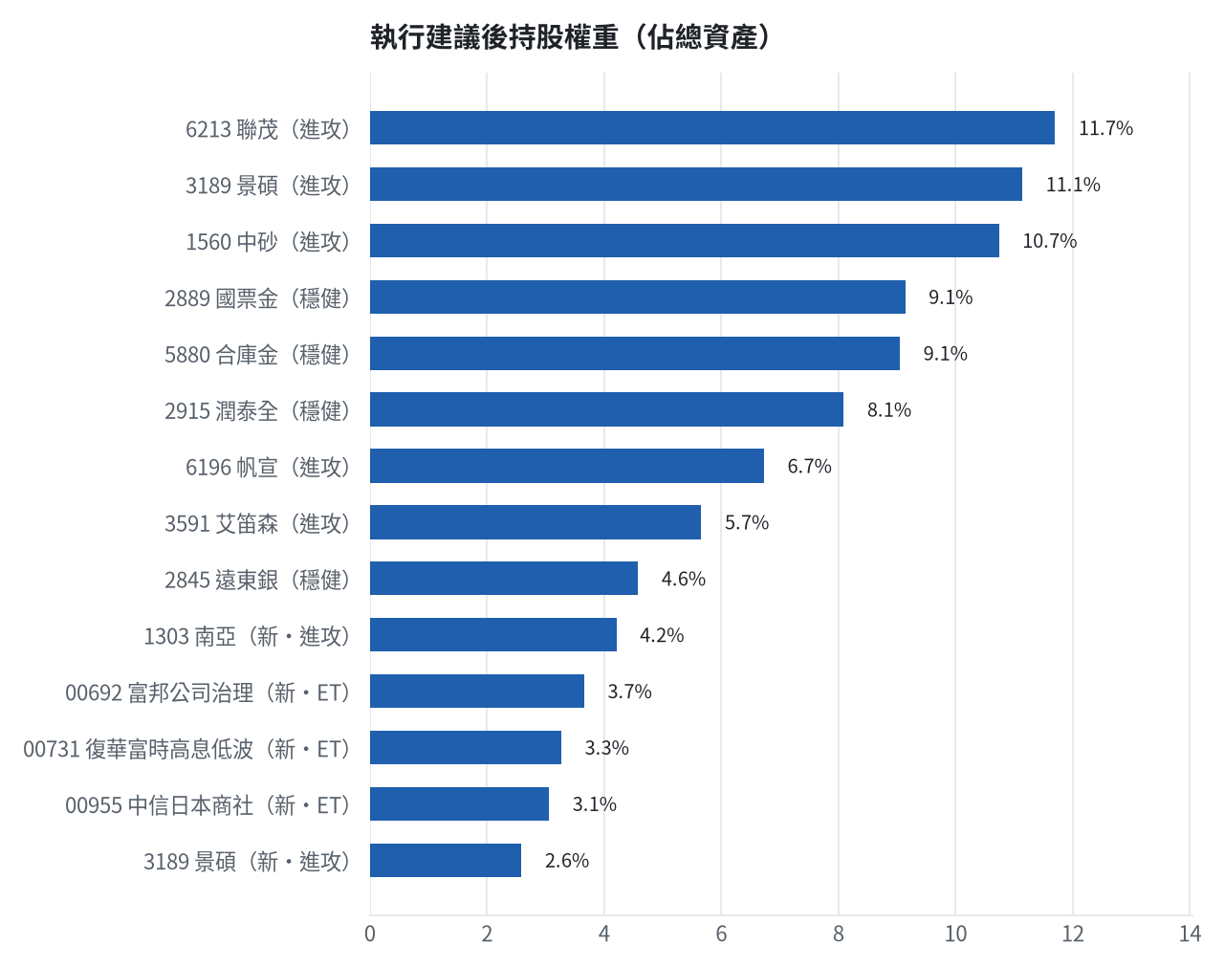

六、個股決策說明

買進【ETF籃】00731 復華富時高息低波｜3 張 + 366 股｜綜合分數 +1.00
買入復華富時高息低波ETF，因ETF分數+1.00達門檻，可分散個股風險且證交稅低，預期一個月超額報酬+4.17%，停損設在95.75元，目標價103.9元與109.8元分批停利。
為何選擇這檔
- 【ETF 籃】高股息型 ETF，ETF 分數 +1.00 達門檻（+0.15）；分散個股風險、證交稅 0.1%
- 一個月模型：創 52 週新高機率 72.4%（全市場基準 20.9%，排名前 13%），預期超額報酬 +4.17%（排名前 29%）
- 距 52 週高點 -2.1%（52 週高 100.2，現價 98.05），正處於創高區
- 動能：近 20 日 +0.9%、近 60 日 +10.4%，相對大盤 20 日 -7.5%、60 日 +1.7%
- 量能：近 5 日成交值為 60 日均值的 0.95 倍
- 均線：股價相對月線 -0.1%、月線相對季線 +5.2%（均線未全面多頭）
- RSI14 = 58.0
- 籌碼面：三大法人近 5 日買超 27 張（外資 +95 張、投信 +0 張）
為何買這個股數（計算過程）
- 籃子配置：ETF籃佔目標持股 10% → 目標金額 907,536 元（已持有 0 元）
- 風險預算：總資產 10,083,729 元 × 每筆風險 1.5% × 信心係數 1.50（由ETF 分數 +1.00 換算）= 226,884 元
- 停損距離：取 2×ATR14 = 2.26 與距 10 日低點 96.65 的距離 1.40 之較大者 = 2.26 元（進場 98.05 → 停損 95.75 元，2.3%）
- 風險法可買股數 = 226,884 ÷ 2.26 = 100,518 股
- 受「流動性上限（20 日均量 606 張 × 2%）」限制，下修至 12,118 股
- ETF籃合計超過籃子上限，等比例下修 8,752 股
- 進場價：穩健籃不追價：限價取預測開盤價 98.14 與前一日收盤 98.05000305175781 的較低者 = 98.05
- 取整後：3 張又 366 股（共 3,366 股），金額約 330,036 元，佔總資產 3.3%
多買的原因
- ETF 分數 +1.00 高，信心係數 1.50 ≥ 1 放大部位
- 日均波動（ATR）1.2%，波動溫和 → 可承擔較多股數
- 一個月收正報酬機率 72.9%，可提高「正報酬晉級」機率
- 預期最大回檔 -1.5%，下檔有限
少買的原因
- 成交量不足，為避免衝擊價格而少買
風險與不利因子
- 隔夜美股：台積電ADR +2.75%、費城半導體 +0.27%、標普500 +0.66%；預測開盤 +0.09%（平盤，命中率 65.4%）、開盤後 -0.13%（回落）
出場計畫（何時賣、賣幾張）
- 停損：收盤跌破 95.75 元全數賣出 3 張又 366 股（共 3,366 股）
- 第 1 段停利：漲至 103.9 元（+6%）賣出 1 張又 121 股（共 1,121 股），停損上移至成本
- 第 2 段停利：漲至 109.8 元（+12%）再賣剩餘的 50%，其餘用移動停損（最高價 − 2×ATR）
- 訊號轉弱（ETF 分數 ≤ -0.30）先減碼一半
- 換股：同一籃出現扣除換股成本後預期報酬高出 3.0% 以上的標的，依虧損補回計畫換股
- 來回交易成本約 0.385%，損益兩平價 98.43 元

買進【ETF籃】00955 中信日本商社｜19 張 + 478 股｜綜合分數 +0.96
買入中信日本商社ETF，因ETF分數+0.96達門檻，法人連續買超3日籌碼穩定，預期一個月超額報酬+3.17%，停損設在15.41元，目標價16.81元與17.76元分批停利。
為何選擇這檔
- 【ETF 籃】其他型 ETF，ETF 分數 +0.96 達門檻（+0.15）；分散個股風險、證交稅 0.1%
- 一個月模型：創 52 週新高機率 18.8%（全市場基準 20.9%，排名前 45%），預期超額報酬 +3.17%（排名前 40%）
- 距 52 週高點 -8.1%（52 週高 17.27，現價 15.87）
- 動能：近 20 日 -2.6%、近 60 日 +10.4%，相對大盤 20 日 -11.0%、60 日 +1.7%
- 量能：近 5 日成交值為 60 日均值的 0.56 倍
- 均線：股價相對月線 -2.5%、月線相對季線 +4.6%（均線未全面多頭）
- RSI14 = 46.3
- 籌碼面：三大法人近 5 日買超 1,966 張（外資 +135 張、投信 +0 張），連續買超 3 日
- 隔夜美股：台積電ADR +2.75%、費城半導體 +0.27%、標普500 +0.66%；預測開盤 +0.10%（開高，命中率 65.7%）、開盤後 -0.01%（震盪）
為何買這個股數（計算過程）
- 籃子配置：ETF籃佔目標持股 10% → 目標金額 907,536 元（已持有 0 元）
- 風險預算：總資產 10,083,729 元 × 每筆風險 1.5% × 信心係數 1.50（由ETF 分數 +0.96 換算）= 226,884 元
- 停損距離：取 2×ATR14 = 0.45 與距 10 日低點 15.71 的距離 0.15 之較大者 = 0.45 元（進場 15.86 → 停損 15.41 元，2.8%）
- 風險法可買股數 = 226,884 ÷ 0.45 = 509,034 股
- 受「流動性上限（20 日均量 3,506 張 × 2%）」限制，下修至 70,127 股
- ETF籃合計超過籃子上限，等比例下修 50,648 股
- 進場價：穩健籃不追價：限價取預測開盤價 15.89 與前一日收盤 15.869999885559082 的較低者 = 15.86
- 取整後：19 張又 478 股（共 19,478 股），金額約 308,921 元，佔總資產 3.1%
多買的原因
- ETF 分數 +0.96 高，信心係數 1.50 ≥ 1 放大部位
- 日均波動（ATR）1.4%，波動溫和 → 可承擔較多股數
- 法人連續買超 3 日，籌碼穩定
- 預期最大回檔 -2.2%，下檔有限
少買的原因
- 成交量不足，為避免衝擊價格而少買
- 一個月收正報酬機率 56.8%，勝率普通
出場計畫（何時賣、賣幾張）
- 停損：收盤跌破 15.41 元全數賣出 19 張又 478 股（共 19,478 股）
- 第 1 段停利：漲至 16.81 元（+6%）賣出 6 張又 492 股（共 6,492 股），停損上移至成本
- 第 2 段停利：漲至 17.76 元（+12%）再賣剩餘的 50%，其餘用移動停損（最高價 − 2×ATR）
- 訊號轉弱（ETF 分數 ≤ -0.30）先減碼一半
- 換股：同一籃出現扣除換股成本後預期報酬高出 3.0% 以上的標的，依虧損補回計畫換股
- 來回交易成本約 0.385%，損益兩平價 15.92 元

買進【ETF籃】00692 富邦公司治理｜3 張 + 716 股｜綜合分數 +0.94
買入富邦公司治理ETF，因ETF分數+0.94達門檻，月線季線多頭排列，預期一個月超額報酬+6.61%，停損設在93.55元，目標價105.35元與111.3元分批停利。
為何選擇這檔
- 【ETF 籃】市值型型 ETF，ETF 分數 +0.94 達門檻（+0.15）；分散個股風險、證交稅 0.1%
- 一個月模型：創 52 週新高機率 96.5%（全市場基準 20.9%，排名前 3%），預期超額報酬 +6.61%（排名前 13%）
- 距 52 週高點 -0.4%（52 週高 99.9，現價 99.55），正處於創高區
- 動能：近 20 日 +9.2%、近 60 日 +8.2%，相對大盤 20 日 +0.8%、60 日 -0.5%
- 量能：近 5 日成交值為 60 日均值的 0.87 倍
- 均線：股價相對月線 +5.1%、月線相對季線 +4.2%（多頭排列）
- RSI14 = 73.1
- 籌碼面：三大法人近 5 日買超 828 張（外資 +221 張、投信 +0 張），連續買超 4 日
為何買這個股數（計算過程）
- 籃子配置：ETF籃佔目標持股 10% → 目標金額 907,536 元（已持有 0 元）
- 風險預算：總資產 10,083,729 元 × 每筆風險 1.5% × 信心係數 1.50（由ETF 分數 +0.94 換算）= 226,884 元
- 停損距離：取 2×ATR14 = 2.67 與距 10 日低點 93.60 的距離 5.80 之較大者 = 5.80 元（進場 99.40 → 停損 93.55 元，5.8%）
- 風險法可買股數 = 226,884 ÷ 5.80 = 39,118 股
- 受「流動性上限（20 日均量 669 張 × 2%）」限制，下修至 13,379 股
- ETF籃合計超過籃子上限，等比例下修 9,663 股
- 進場價：穩健籃不追價：限價取預測開盤價 99.44 與前一日收盤 99.55000305175781 的較低者 = 99.4
- 取整後：3 張又 716 股（共 3,716 股），金額約 369,370 元，佔總資產 3.7%
多買的原因
- ETF 分數 +0.94 高，信心係數 1.50 ≥ 1 放大部位
- 日均波動（ATR）1.3%，波動溫和 → 可承擔較多股數
- 法人連續買超 4 日，籌碼穩定
- 一個月收正報酬機率 73.9%，可提高「正報酬晉級」機率
- 預期最大回檔 -2.6%，下檔有限
少買的原因
- 成交量不足，為避免衝擊價格而少買
風險與不利因子
- 隔夜美股：台積電ADR +2.75%、費城半導體 +0.27%、標普500 +0.66%；預測開盤 -0.11%（開低，命中率 82.1%）、開盤後 +0.14%（續強）
出場計畫（何時賣、賣幾張）
- 停損：收盤跌破 93.55 元全數賣出 3 張又 716 股（共 3,716 股）
- 第 1 段停利：漲至 105.35 元（+6%）賣出 1 張又 238 股（共 1,238 股），停損上移至成本
- 第 2 段停利：漲至 111.3 元（+12%）再賣剩餘的 50%，其餘用移動停損（最高價 − 2×ATR）
- 訊號轉弱（ETF 分數 ≤ -0.30）先減碼一半
- 換股：同一籃出現扣除換股成本後預期報酬高出 3.0% 以上的標的，依虧損補回計畫換股
- 來回交易成本約 0.385%，損益兩平價 99.78 元

買進【進攻籃】1303 南亞｜1 張 + 461 股｜綜合分數 +0.83
買入南亞股票，因綜合分數+0.83達門檻，月營收年增46.8%基本面強，預期一個月超額報酬+9.56%，停損設在261.0元，目標價先突破52週高點286.0元確認創新高後再設停利。
為何選擇這檔
- 【進攻籃】綜合分數 +0.83 達門檻（+0.30）；一個月模型預期超額報酬排名全市場前 6%、創新高機率 98.2%
- 一個月模型：創 52 週新高機率 98.2%（全市場基準 20.9%，排名前 0%），預期超額報酬 +9.56%（排名前 6%）
- 距 52 週高點 +0.0%（52 週高 286.0，現價 286.0），正處於創高區
- 動能：近 20 日 +29.4%、近 60 日 +57.1%，相對大盤 20 日 +21.0%、60 日 +48.4%
- 量能：近 5 日成交值為 60 日均值的 1.05 倍
- 均線：股價相對月線 +19.2%、月線相對季線 +14.8%（多頭排列）
- RSI14 = 73.6
- 籌碼面：三大法人近 5 日買超 46,991 張（外資 +32,508 張、投信 +9,133 張）
- 基本面：2026/08 月營收 306.01 億元，年增 +46.8%、月增 +0.1%，近 3 月累計年增 +41.1%
- 隔夜美股：西德州原油 -0.82%、標普500 +0.66%；預測開盤 +0.95%（開高，命中率 82.5%）、開盤後 +0.06%（震盪）
- 新聞：南亞盤中帶動台股上漲，權值股尾盤拉抬助指數收漲110點
為何買這個股數（計算過程）
- 籃子配置：進攻籃佔目標持股 58% → 目標金額 5,309,083 元（已持有 4,635,609 元）
- 風險預算：總資產 10,083,729 元 × 每筆風險 1.5% × 信心係數 1.50（由綜合分數 +0.83 換算）= 226,884 元
- 停損距離：取 2×ATR14 = 29.00 與距 10 日低點 223.00 的距離 67.50 之較大者，但不超過進場價 10%（29.05） = 29.05 元（進場 290.50 → 停損 261.00 元，10.0%）
- 風險法可買股數 = 226,884 ÷ 29.05 = 7,810 股
- 進攻籃合計超過籃子上限，等比例下修 6,348 股
- 進場價：限價 = 預測開盤價 288.73 × (1 + 0.5%) = 290.5，提高成交機率
- 取整後：1 張又 461 股（共 1,461 股），金額約 424,420 元，佔總資產 4.2%
多買的原因
- 綜合分數 +0.83 高，信心係數 1.50 ≥ 1 放大部位
- 一個月內創新高機率 98.2%，勝率高可多配置
- 月營收年增 +46.8%，基本面支撐
少買的原因
- 日均波動（ATR）5.1%，波動大 → 停損距離遠 → 股數少
出場計畫（何時賣、賣幾張）
- 一個月目標：突破 52 週高點 286.0 元（距現價 -0.0%）即確認創新高，續抱讓獲利奔跑
- 停損：收盤跌破 261.00 元全數賣出 1 張又 461 股（共 1,461 股）
- 第 1 段停利：漲至 319.5 元（+10%）賣出 486 股（零股），停損上移至成本
- 第 2 段停利：漲至 348.5 元（+20%）再賣剩餘的 50%，其餘用移動停損（最高價 − 2×ATR）
- 訊號轉弱（綜合分數 ≤ -0.30）先減碼一半
- 換股：同一籃出現扣除換股成本後預期報酬高出 3.0% 以上的標的，依虧損補回計畫換股
- 來回交易成本約 0.585%，損益兩平價 292.2 元

買進【進攻籃】3189 景碩｜0 張 + 245 股｜綜合分數 +0.76
買入景碩股票，因綜合分數+0.76達門檻，法人連續買超8日籌碼穩定，預期一個月超額報酬+10.49%，停損設在958.0元，目標價1170.0元與1275.0元分批停利。
為何選擇這檔
- 【進攻籃】綜合分數 +0.76 達門檻（+0.30）；一個月模型預期超額報酬排名全市場前 4%、創新高機率 91.7%
- 一個月模型：創 52 週新高機率 91.7%（全市場基準 20.9%，排名前 5%），預期超額報酬 +10.49%（排名前 4%）
- 距 52 週高點 -4.8%（52 週高 1150.0，現價 1095.0）
- 動能：近 20 日 +41.3%、近 60 日 +45.0%，相對大盤 20 日 +32.9%、60 日 +36.3%
- 量能：近 5 日成交值為 60 日均值的 1.72 倍（放量）
- 均線：股價相對月線 +24.2%、月線相對季線 +7.2%（多頭排列）
- RSI14 = 75.8
- 籌碼面：三大法人近 5 日買超 9,155 張（外資 +5,068 張、投信 +4,038 張），連續買超 8 日
- 基本面：2026/08 月營收 48.1 億元，年增 +40.6%、月增 +5.7%，近 3 月累計年增 +36.3%
- 隔夜美股：台積電ADR +2.75%、費城半導體 +0.27%、輝達 +2.12%；預測開盤 +0.58%（開高，命中率 80.4%）、開盤後 +0.13%（續強）
為何買這個股數（計算過程）
- 籃子配置：進攻籃佔目標持股 58% → 目標金額 5,309,083 元（已持有 4,635,609 元）
- 風險預算：總資產 10,083,729 元 × 每筆風險 1.5% × 信心係數 1.45（由綜合分數 +0.76 換算）= 219,888 元
- 停損距離：取 2×ATR14 = 111.00 與距 10 日低點 815.00 的距離 250.00 之較大者，但不超過進場價 10%（106.50） = 106.50 元（進場 1065.00 → 停損 958.00 元，10.0%）
- 風險法可買股數 = 219,888 ÷ 106.50 = 2,065 股
- 受「進攻籃單檔上限 25%」限制，下修至 1,312 股
- 進攻籃合計超過籃子上限，等比例下修 1,067 股
- 進場價：RSI14 = 75.8 > 75 偏熱，不追價：限價設在前一日收盤 1095.0 − 0.5×ATR 55.50 = 1065.0，等回檔才買（可能當日不成交）
- 取整後：245 股（零股），金額約 260,925 元，佔總資產 2.6%
多買的原因
- 綜合分數 +0.76 高，信心係數 1.45 ≥ 1 放大部位
- 法人連續買超 8 日，籌碼穩定
- 一個月內創新高機率 91.7%，勝率高可多配置
- 月營收年增 +40.6%，基本面支撐
少買的原因
- 日均波動（ATR）5.1%，波動大 → 停損距離遠 → 股數少
- 已達進攻籃單檔上限，分散風險
- RSI14 = 75.8 偏熱，限價等回檔，可能買不到或買得少
出場計畫（何時賣、賣幾張）
- 一個月目標：突破 52 週高點 1150.0 元（距現價 4.8%）即確認創新高，續抱讓獲利奔跑
- 停損：收盤跌破 958.00 元全數賣出 245 股（零股）
- 第 1 段停利：漲至 1170.0 元（+10%）賣出 81 股（零股），停損上移至成本
- 第 2 段停利：漲至 1275.0 元（+20%）再賣剩餘的 50%，其餘用移動停損（最高價 − 2×ATR）
- 訊號轉弱（綜合分數 ≤ -0.30）先減碼一半
- 換股：同一籃出現扣除換股成本後預期報酬高出 3.0% 以上的標的，依虧損補回計畫換股
- 來回交易成本約 0.585%，損益兩平價 1071.23 元

七、全市場一個月創新高潛力排行
掃描 650 檔流動性足夠的上市櫃股票與 ETF（資料截至 2026-10-05），預測未來 20 個交易日內創 52 週新高的機率與超額報酬。全市場歷史基準創新高率 20.9%。
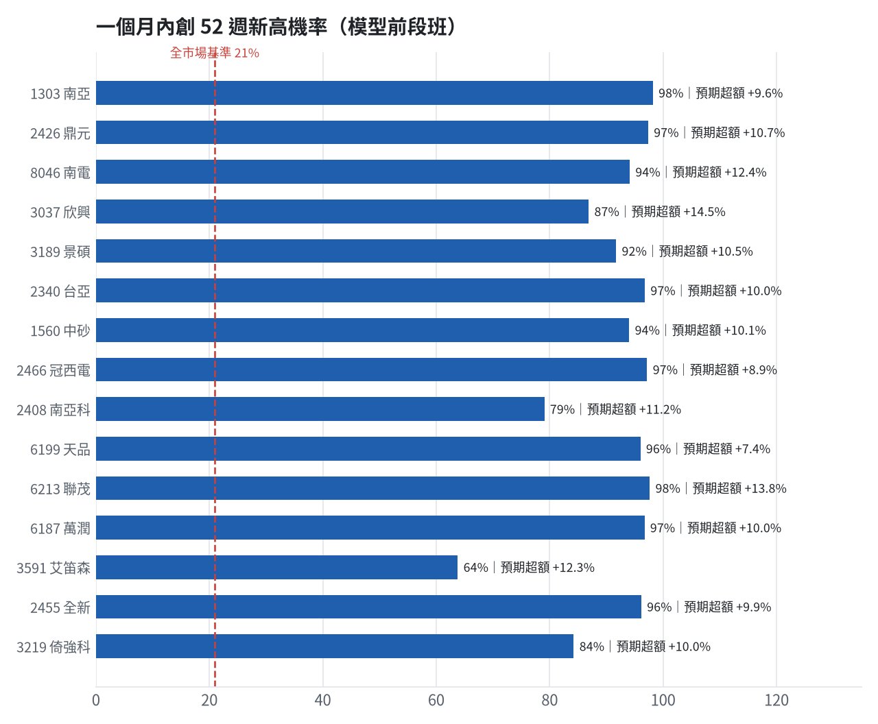
訊號「過熱不追」：RSI 或 20 日漲幅超過上限，即使模型分數高也不買，避免全部追高。
標的 | 產業 | 創新高機率 | 預期超額 | 距高點 | 營收年增 | 綜合分數 | 訊號
1303 南亞 | 塑膠工業 | 98.2% | +9.56% | +0.0% | +46.8% | +0.83 | 買進候選
2426 鼎元 | 光電業 | 97.4% | +10.67% | +0.0% | +38.6% | +0.80 | 買進候選
8046 南電 | 電子零組件業 | 94.1% | +12.39% | -3.5% | +57.8% | +0.78 | 買進候選
3037 欣興 | 電子零組件業 | 86.9% | +14.47% | -6.7% | +56.3% | +0.78 | 買進候選
3189 景碩 | 半導體業 | 91.7% | +10.49% | -4.8% | +40.6% | +0.76 | 買進候選
2340 台亞 | 半導體業 | 96.8% | +9.95% | +0.0% | +21.9% | +0.76 | 過熱不追
1560 中砂 | 電機機械 | 94.0% | +10.12% | -1.9% | +30.1% | +0.76 | 過熱不追
2466 冠西電 | 光電業 | 97.2% | +8.92% | +0.0% | +59.9% | +0.75 | 過熱不追
2408 南亞科 | 半導體業 | 79.1% | +11.23% | -6.9% | +576.6% | +0.75 | 買進候選
6199 天品 | 其他 | 96.0% | +7.44% | -0.4% | +171.7% | +0.73 | 過熱不追
6213 聯茂 | 電子零組件業 | 97.7% | +13.78% | +0.0% | +110.7% | +0.73 | 過熱不追
6187 萬潤 | 半導體業 | 96.7% | +9.98% | +0.0% | +103.1% | +0.72 | 買進候選
3591 艾笛森 | 光電業 | 63.8% | +12.32% | -16.6% | +40.6% | +0.72 | 買進候選
2455 全新 | 通信網路業 | 96.2% | +9.88% | -0.2% | +29.5% | +0.70 | 買進候選
3219 倚強科 | 其他電子類 | 84.3% | +9.95% | -4.8% | +19.7% | +0.70 | 買進候選
3311 閎暉 | 通信網路業 | 86.3% | +6.78% | -5.2% | +104.4% | +0.69 | 過熱不追
00894 中信小資高價30 | ETF | 97.9% | +10.53% | -0.2% | - | +0.68 | 買進候選
6196 帆宣 | 其他電子業 | 97.2% | +5.28% | +0.0% | +83.9% | +0.67 | 買進候選
8227 巨有科技 | 半導體業 | 78.1% | +10.72% | -4.8% | +42.2% | +0.66 | 過熱不追
3518 柏騰 | 其他電子業 | 96.2% | +9.31% | +0.0% | -18.9% | +0.62 | 過熱不追

八、美股隔夜與開盤預測
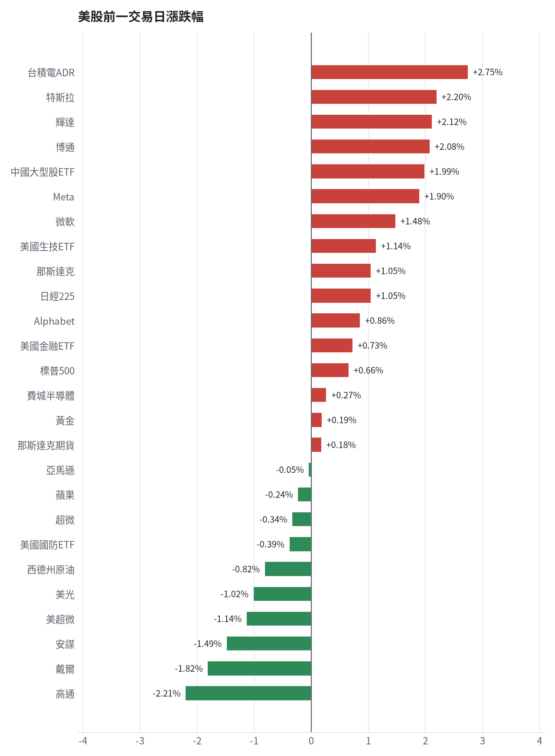
名稱 | 代號 | 收盤 | 日漲跌 | 5日漲跌
費城半導體 | ^SOX | 13172.74 | +0.27% | +5.68%
那斯達克 | ^IXIC | 27477.31 | +1.05% | +2.45%
標普500 | ^GSPC | 7773.95 | +0.66% | +1.17%
那斯達克期貨 | NQ=F | 31373.0 | +0.18% | +2.48%
VIX恐慌指數 | ^VIX | 15.51 | -0.06% | -3.30%
美元兌台幣 | TWD=X | 31.76 | -0.23% | -0.07%
美10年債殖利率 | ^TNX | 5.31 | +0.64% | +1.35%
西德州原油 | CL=F | 88.7 | -0.82% | -0.76%
黃金 | GC=F | 4164.5 | +0.19% | -0.36%
日經225 | ^N225 | 70683.98 | +1.05% | +7.95%
中國大型股ETF | FXI | 33.85 | +1.99% | -0.94%
輝達 | NVDA | 238.9 | +2.12% | +4.39%
蘋果 | AAPL | 332.89 | -0.24% | -1.63%
微軟 | MSFT | 525.18 | +1.48% | +3.13%
Alphabet | GOOGL | 346.47 | +0.86% | +1.09%
亞馬遜 | AMZN | 251.4 | -0.05% | +2.13%
Meta | META | 741.9 | +1.90% | +3.67%
博通 | AVGO | 362.51 | +2.08% | +3.70%
超微 | AMD | 631.75 | -0.34% | +3.93%
台積電ADR | TSM | 485.8 | +2.75% | +7.27%
美超微 | SMCI | 43.19 | -1.14% | +3.37%
美光 | MU | 1063.96 | -1.02% | +0.95%
高通 | QCOM | 180.79 | -2.21% | -3.57%
安謀 | ARM | 302.9 | -1.49% | +6.91%
戴爾 | DELL | 552.29 | -1.82% | +1.63%
特斯拉 | TSLA | 378.73 | +2.20% | +5.95%
美國生技ETF | XBI | 156.19 | +1.14% | -0.27%
美國金融ETF | XLF | 53.88 | +0.73% | -0.57%
美國國防ETF | ITA | 206.98 | -0.39% | -1.09%

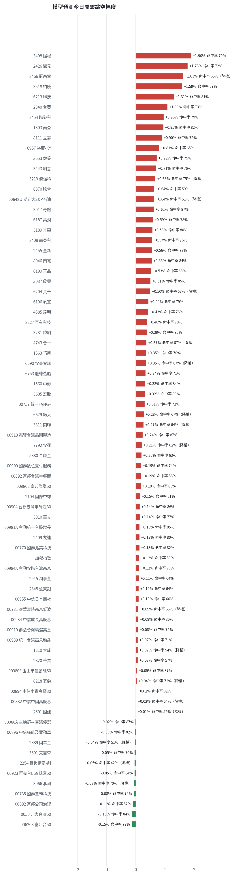
方法：Ridge 迴歸，特徵為前一美股交易日的費半、那斯達克期貨、台積電 ADR、VIX、匯率、產業對應美股與前日自身報酬；命中率為樣本外方向命中率，需高於 55% 且高於「永遠猜多數方向」的基準才採用。

九、個股新聞事件
＋ [MARKET] 台股盤中衝上49968.92點，逼近5萬點大關僅差31點，終場上漲110.51點創收盤新高（多來源）
- 台股漲110.51點三大法人賣超台股207.86億元| 股市要聞| 股市 - UDN [來源]
- 台股差31點摸5萬大關卻「千家下跌」 外資翻空、投信大砍158億 [來源]
- 一度逼近5萬大關！ 台股終場漲110點創收盤新高 [來源]
－ [MARKET] 三大法人賣超台股207.86億元，投信連續賣超、外資翻空（多來源）
- 三大法人賣超台股207.86億元 - 聚財網 [來源]
- 五萬點前投信先獲利了結？ 三大法人賣超207億元 | 市場焦點 | 證券 - 經濟日報 [來源]
- 台股漲110.51點三大法人賣超台股207.86億元| 股市要聞| 股市 - UDN [來源]
＋ [2454] 聯發科推動Wi-Fi 8商用化，發表Filogic 8800打造跨世代AI智慧連網新體驗
- 聯發科搶攻Wi-Fi 8商機，AI連網新體驗 [來源]
- 聯發科技推動Wi-Fi 8商用化 Filogic 8800打造跨世代AI智慧連網新體驗 [來源]
＋ [MARKET] 台股逼近5萬點，ETF近一周吸金，00919、0050各增逾1.7萬人
- 台股進逼5萬、ETF近一周誰最吸粉？00919、0050各增逾1.7萬人 這檔迅速崛起 [來源]
＋ [MARKET] 土洋投信爭相投入主動式ETF市場，望為台股增添資金動能
- 台股叩關5萬點 土洋投信爭相投入主動式ETF市場 [來源]
＋ [1303] 南亞盤中帶動台股上漲，權值股尾盤拉抬助指數收漲110點（多來源）
- 一度逼近5萬大關！ 台股終場漲110點創收盤新高 [來源]
- 〈台股盤後〉權值股尾盤拉抬 震盪甩尾收漲110點 靠攏5萬點 [來源]
＝ [MARKET] 台股漲110點但千家下跌，顯示指數與個股分化
- 台股差31點摸5萬大關卻「千家下跌」 外資翻空、投信大砍158億 [來源]
－ [MARKET] 台股攻5萬點失敗，盤後成交量顯示爆量下殺個股多為題材股
- 台股搶攻5萬點失敗！「這2檔題材股」爆量下殺淪盤面刀下魂…聯電也中槍 網哀：融資套死 [來源]
＋ [MARKET] 台股收盤再創新高，成交金額放大至9,759.35億元（多來源）
- 盤後／台股漲110點續創收盤新高 這18檔受追捧 [來源]
- 台股收盤／台股差點就摸5萬！收盤漲110點創新高 封測、CCL走強 [來源]
- 台股震盪收漲110點 [來源]
＋ [MARKET] 台股超過千元的高價股增至『56千金』，追平歷史紀錄
- 【台股盤後】逼近5萬點創多項紀錄現56千金 台積電續寫新猷 [來源]
＋ [MARKET] 台股今年漲7成，國泰曝關鍵數字：台股總市值上看200兆元
- 台股今年漲7成向上還有戲？國泰曝關鍵數字：台股總市值上看200兆元 [來源]
＋ [MARKET] 台股震盪收漲110點，電子期、金融期、台指期皆上漲
- 10月電子期金融期齊漲 [來源]
- 10月台指期漲116點 [來源]
- 台股震盪收漲110點 [來源]
＋ [MARKET] 台股開高走低後翻紅，終場上漲110.51點創收盤新高
- 盤後／台股漲110點續創收盤新高 這18檔受追捧 [來源]
＋ [MARKET] 台股盤中曾攻上49968.92點，逼近5萬點僅差31點
- 台股叩關5萬點！終場49823點再創新高 [來源]
- 台股漲110點劍指5萬！指數、台積電同創高 櫃買卻翻黑 [來源]
- 台股衝5萬點卻陷震盪！終場漲110點再刷新高 台積電收新天價2585元 [來源]
－ [MARKET] 外資狠殺友達21萬張，盤中股價摔到38元
- 面板雙虎淪提款機！外資狠殺友達21萬張 今盤中摔到38元 - TVBS新聞網 [來源]
＋ [MARKET] 台股終場漲110點再創收盤新高，封測、CCL走強
- 台股收盤／台股差點就摸5萬！收盤漲110點創新高 封測、CCL走強 [來源]
＋ [MARKET] 台股尾盤權值股拉抬，震盪甩尾收漲110點靠近5萬點
- 〈台股盤後〉權值股尾盤拉抬 震盪甩尾收漲110點 靠攏5萬點 [來源]
＋ [MARKET] 台股終場上漲110點，資金轉向財報亮眼個股
- 今日台股》5萬點近關情怯？台股終場上漲110點 資金轉向這些「財報亮眼個股」 [來源]
＋ [MARKET] 台股終場上漲110點，台積電收2585元創新高
- 5萬點大關差臨門一腳！台股終場上漲110點 台積電收2585元 [來源]
- 台積電收新高2585元 台股上漲110點收49822點再寫新猷 [來源]
- 5萬點近關情怯！台股巨震漲110點 大盤、台積電創收盤新高 [來源]
＋ [MARKET] 台股巨震漲110點，大盤、台積電同創收盤新高
- 5萬點近關情怯！台股巨震漲110點 大盤、台積電創收盤新高 [來源]
＋ [MARKET] 台股盤中衝高至49,968點，法人認為盤堅向上，劍指五萬點
- 台股今日一度衝高至49,968點 法人：台股盤堅向上 劍指五萬點 - 經濟日報 [來源]
＋ [MARKET] 台股挑戰5萬點里程碑，9月前10大定期定額熱門標的出爐，0050續居冠
- 台股挑戰5萬點里程碑 9月前10大定期定額熱門標的出爐 [來源]

十、投資組合與競賽規則檢查
標的 | 籃子 | 股數 | 成本 | 現價 | 損益 | 權重
3591 艾笛森 | 進攻籃 | 20,528 | 28.67 | 27.799999237060547 | -3.04% | 5.7%
2915 潤泰全 | 穩健籃 | 14,345 | 57.56 | 56.900001525878906 | -1.14% | 8.1%
6213 聯茂 | 進攻籃 | 1,571 | 725.94 | 751.0 | +3.45% | 11.7%
1560 中砂 | 進攻籃 | 1,041 | 1021.26 | 1040.0 | +1.84% | 10.7%
3189 景碩 | 進攻籃 | 1,026 | 1056.38 | 1095.0 | +3.66% | 11.1%
6196 帆宣 | 進攻籃 | 1,000 | 649.92 | 679.0 | +4.47% | 6.7%
2845 遠東銀 | 穩健籃 | 36,071 | 12.97 | 12.800000190734863 | -1.30% | 4.6%
2889 國票金 | 穩健籃 | 57,624 | 16.02 | 16.0 | -0.15% | 9.1%
5880 合庫金 | 穩健籃 | 35,251 | 26.15 | 25.899999618530273 | -0.96% | 9.1%

檢查項目 | 結果 | 說明
禁止交易權證 | 通過 | 無權證標的
目前持股率 ≥ 70% | 通過 | 目前 76.8%（建倉期至 10/16，不罰）
執行建議後持股率 ≥ 70% | 通過 | 預估 93.6%（目標 90%）；注意只算實際成交，掛單未成交不算
交易過的標的 ≥ 5（每日收盤追蹤） | 通過 | 已成交 9 檔＋本次建議 = 13 檔；執行後持有 13 檔（第三週 10/19 起才檢查）
總交易筆數 ≥ 10 | 通過 | 累計 17 筆＋本次建議 5 筆 = 22 筆；剩餘 37 個交易日
融資借款在自訂上限內 | 通過 | 融資借款 0 元 / 上限 3,025,119 元（總資產 30%）
累積報酬為正（才列入排名） | 通過 | 目前累積報酬 +0.84%

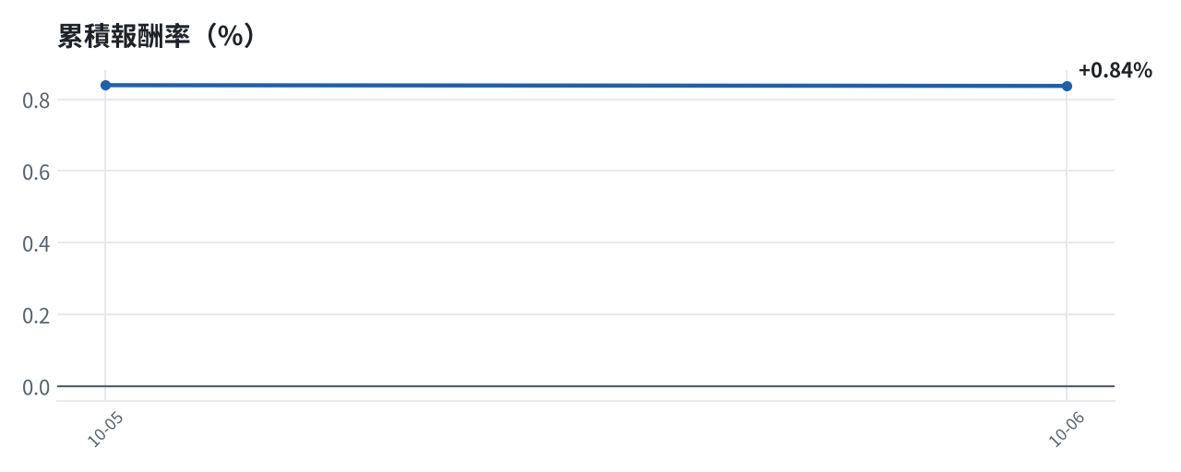

模型健康度與調整 Agent
指標 | 樣本數 | 實際表現
大盤隔夜跳空方向命中率 | 25 | 84.0%
個股隔夜跳空方向命中率 | 312 | 71.8%
一個月推薦：實際平均超額報酬 | 840 | +0.46%
一個月推薦：實際創新高比例 | 840 | 39.0%

一個月模型滾動回測（4 段時間外樣本）：AUC 0.884；模型前 20 名一個月內創新高比例 79.4%（全市場基準 31.0%）；前 20 名平均超額報酬 +6.90%（平均報酬 +8.84%，同期市場中位數 +1.97%）。
測試期間 | AUC | 基準創高率 | 前20名創高率 | 前20名超額報酬
2025-09-08 ~ 2025-12-04 | 0.915 | 21.1% | 79.4% | +5.05%
2025-12-05 ~ 2026-03-12 | 0.886 | 34.5% | 87.8% | +10.74%
2026-03-13 ~ 2026-06-09 | 0.867 | 49.3% | 92.5% | +10.82%
2026-06-10 ~ 2026-09-03 | 0.868 | 19.1% | 58.0% | +0.98%

注意：股票池以目前流動性篩選，回測存在存活者偏誤，實際表現可能低於回測。
近期調整紀錄
- 2026-10-03：alpha.history_and_recency
目前未偵測到重大失誤，模型參數維持不變。

附錄：方法與聲明
- 所有價格、張數、金額、比例、敏感度皆由程式依公開資料計算；LLM 只負責新聞事件辨識與文字撰寫，並經程式逐一核對數字。
- 資料來源：Yahoo Finance（美股、全市場日 K）、FinMind（股票清單、三大法人、月營收）、臺灣證券交易所／櫃買中心、鉅亨網、中央社、Yahoo 股市、Google 新聞。
- 本報告為模擬投資競賽之研究用途，不構成投資建議。

